目錄：

資料夾檔案格式： 2

Certificate_exam (應用程式) 3

Word to excel (轉換程式) 8

Excel 內容格式： 9

Word題庫的內容排版： 10

以下為上述Word題庫轉為Excel： 11

# 資料夾檔案格式：

-- certificate_exam  
 |_ assets (APP的資源)  
 | |_ data (主程式資料庫)  
 | | |_ history.json (儲存歷史紀錄)  
 | | |_ settings.json (儲存設定檔)  
 | |  
 | |_ fonts (文字字體存放區)  
 | | |_ msjhbd.ttc (微軟正黑體字形)  
 | |  
 | |_ imgs (經過word_to_excel.py處理後word考題內容的圖片會儲存在這裡面)  
 | |_ exampleimg1.png (word檔名+img+題號.png)  
 | ......  
 |  
 |_ questions (把需要轉excel的word題庫放這裡面)  
 | |_ example.docx (word副檔名必須為docx格式)  
 | ......  
 |  
 |_ certificate_exam.exe (證照考題測驗軟體)  
 |_ exam_data.xlsx (為證照考題測驗軟體的資料庫)  
 |_ word_to_excel.py (請自己手動把word題庫轉成excel)  
 |_ README.md

# 注意  
 1.如果有用不到的圖片，可以刪除./assets/imgs裡面的圖片，也可以手動新增圖片(記得要修改exam_data.xlsx裡的資料和格式。  
 2.可自行修改exam_data.xlsx裡的資料，但是格式是固定的。(如果格式不正確，可能會導致測驗軟體無法識別)

# Certificate_exam (應用程式)

使用及注意事項：

* **主頁面：**

主頁面可自行選擇要查看題目、測驗或查看歷史紀錄。

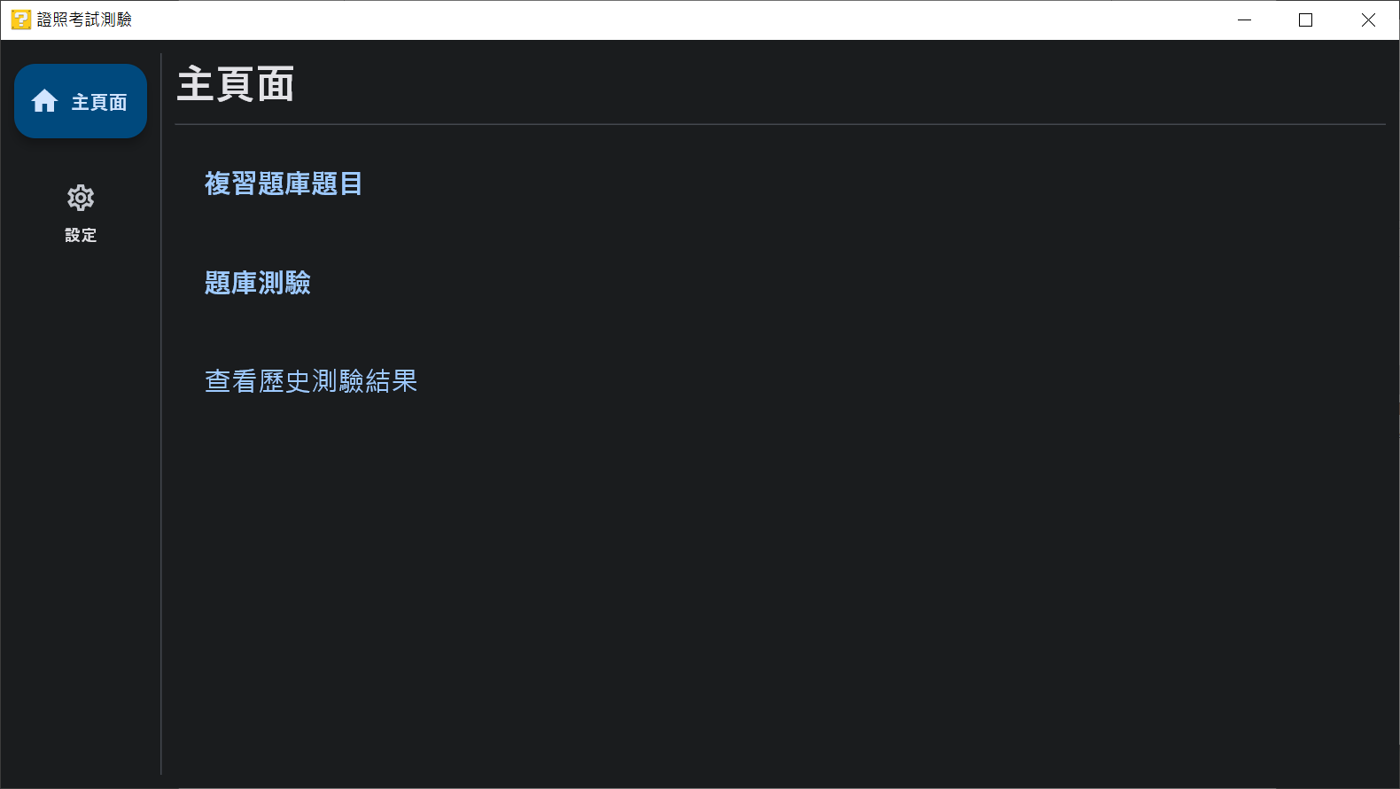

* **設定頁面：**

可自行設定背景主題、視窗大小等，設定完會自動保存。(預設大小為1600x900)

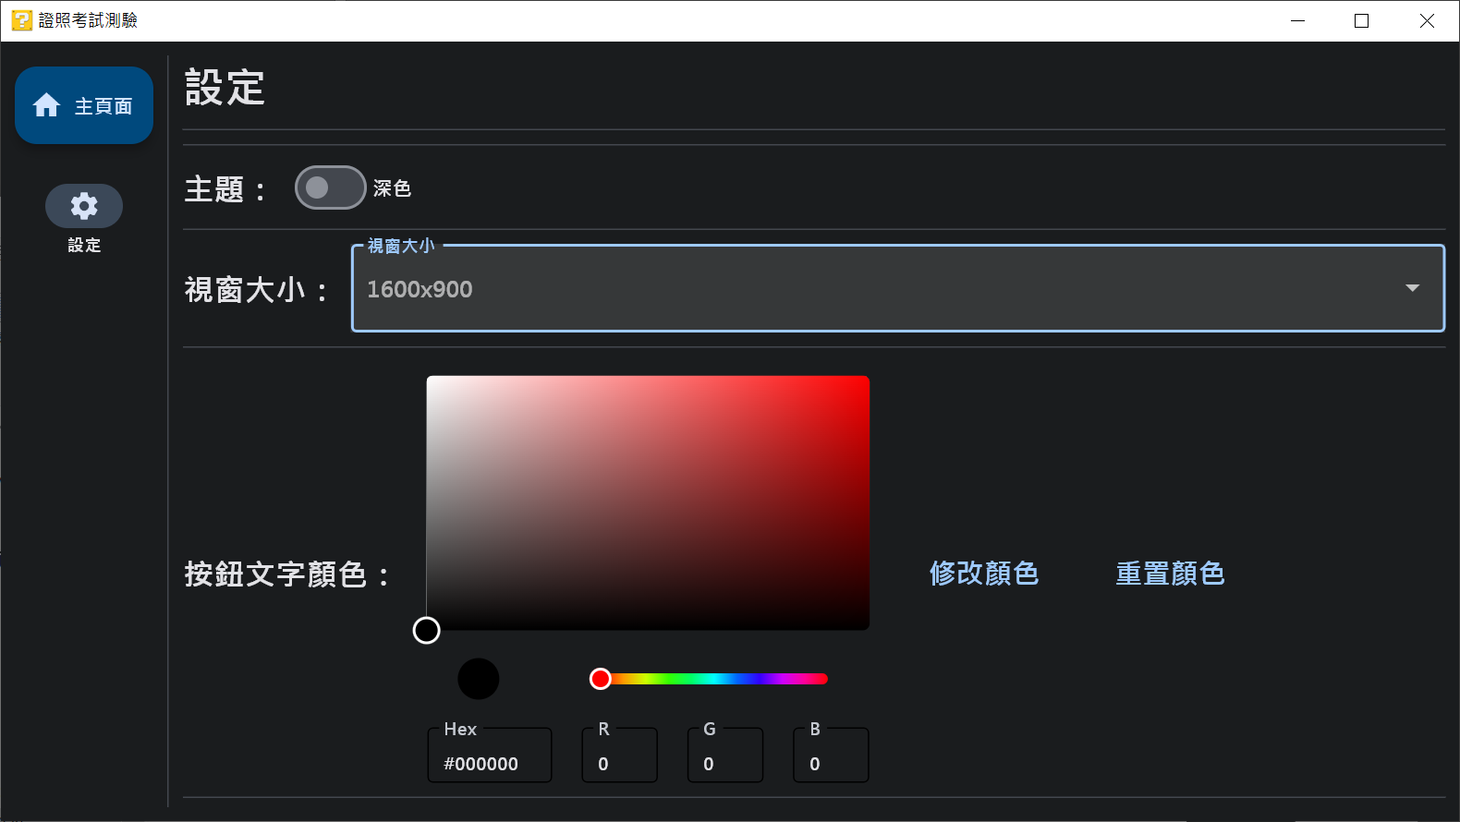

* **複習頁面：**

可以查看您所選題庫的題目，也可以及時修改題目

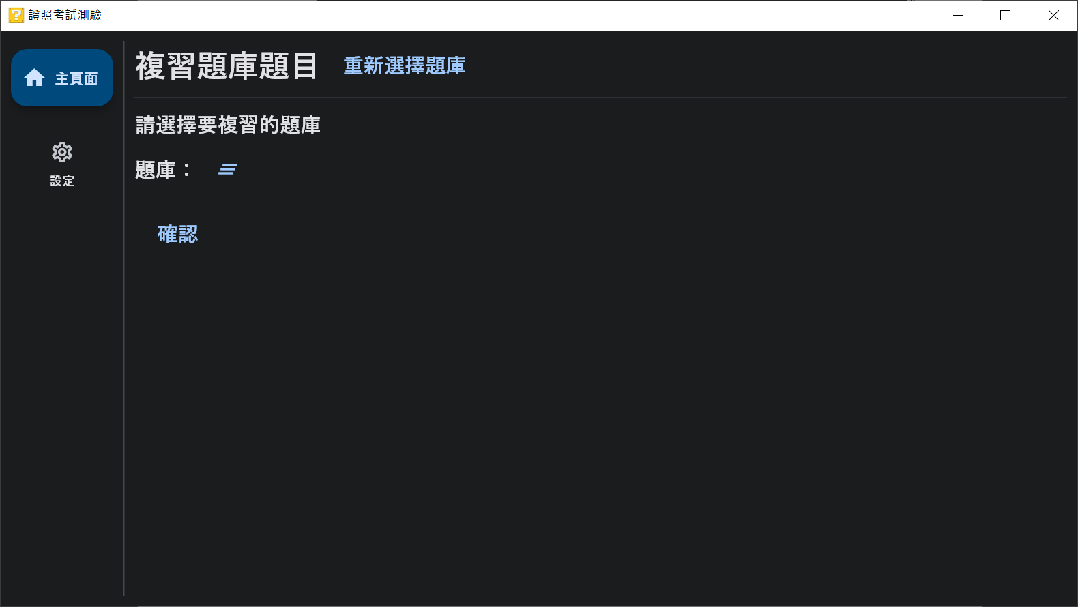

選擇要查看的題目。如要切換題庫請選擇上方的”重新選擇題庫”。

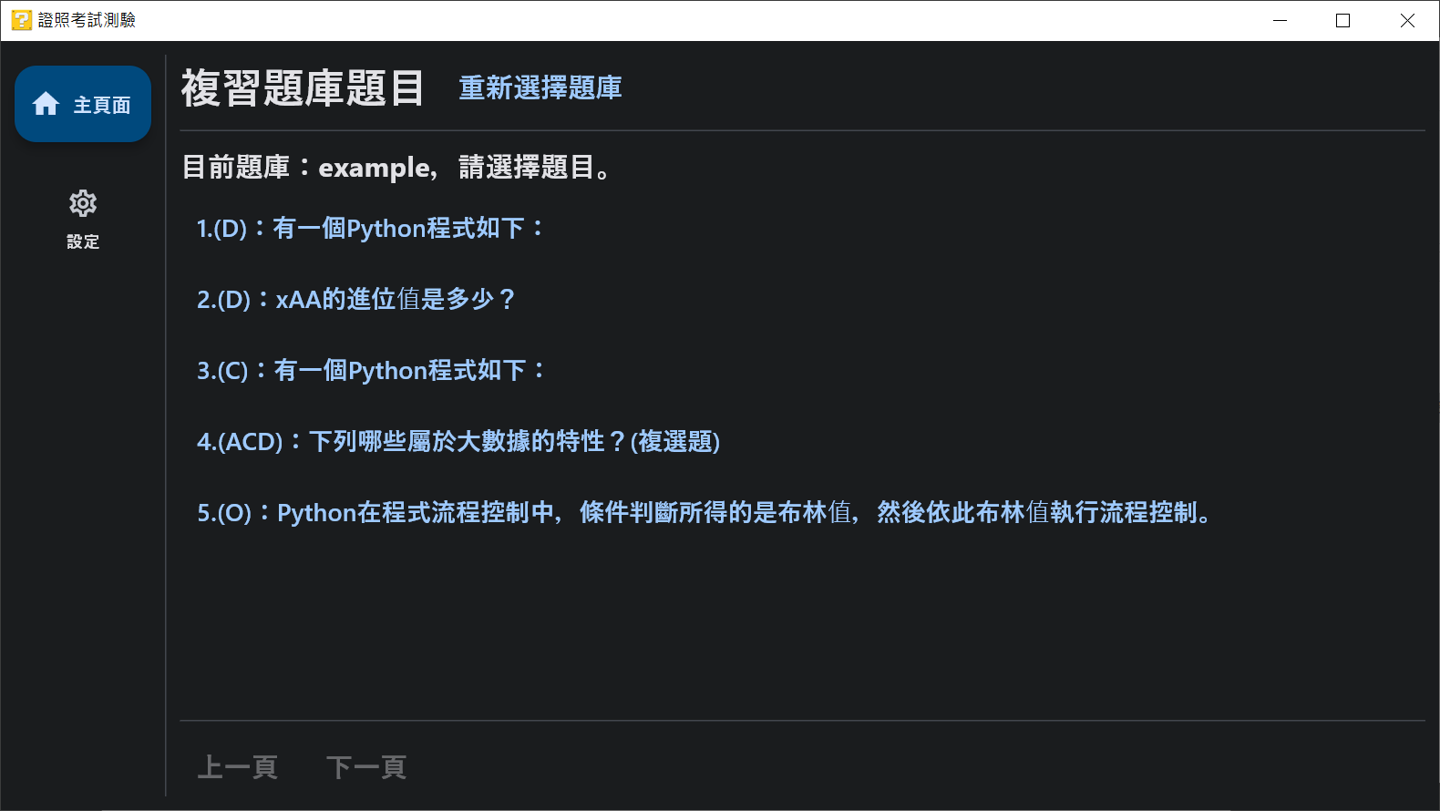

題目內容

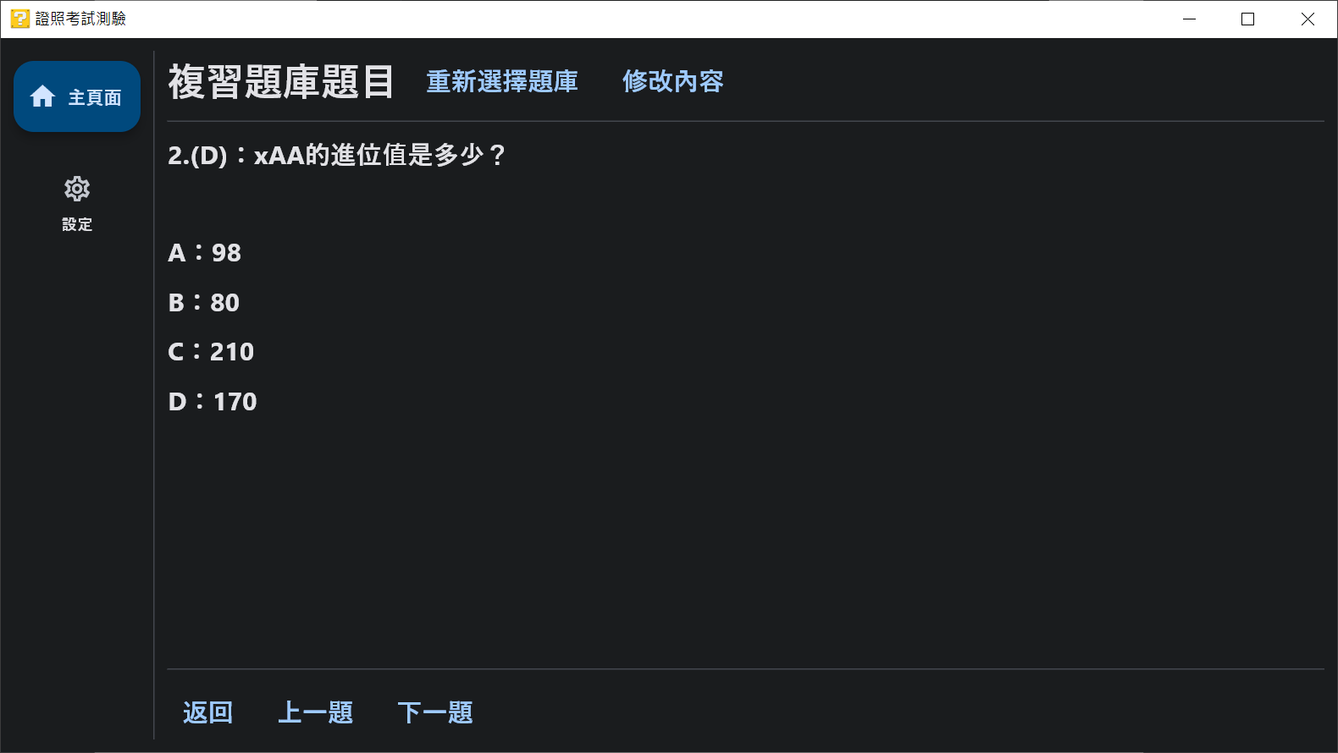

如有發現題目錯誤，可修改題目內容

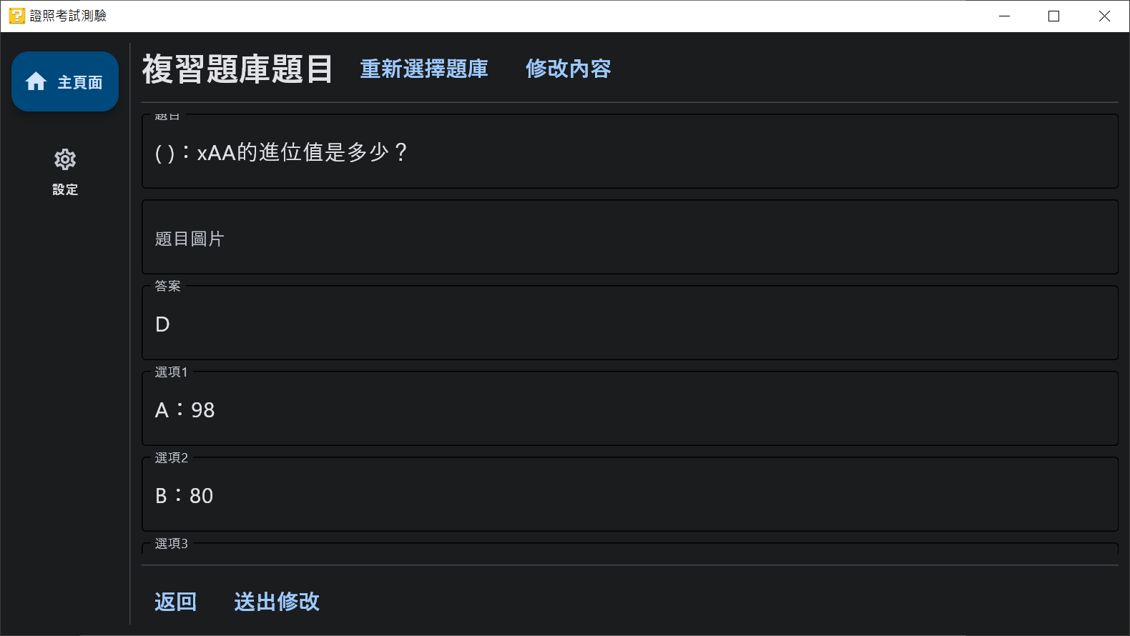

# 注意

1.修改時請注意格式，務必要和exam_data.xlsx的內容格式相符(請參照excel內容格式)

2.每次修改完內容務必要按下重新選擇題庫

* **測驗頁面：**

選擇題庫，並設定測驗題數

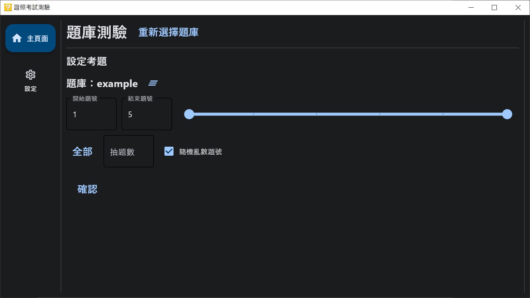

測驗開始，右側題目列表可以查看所有題目狀態(已答題則會恆亮)

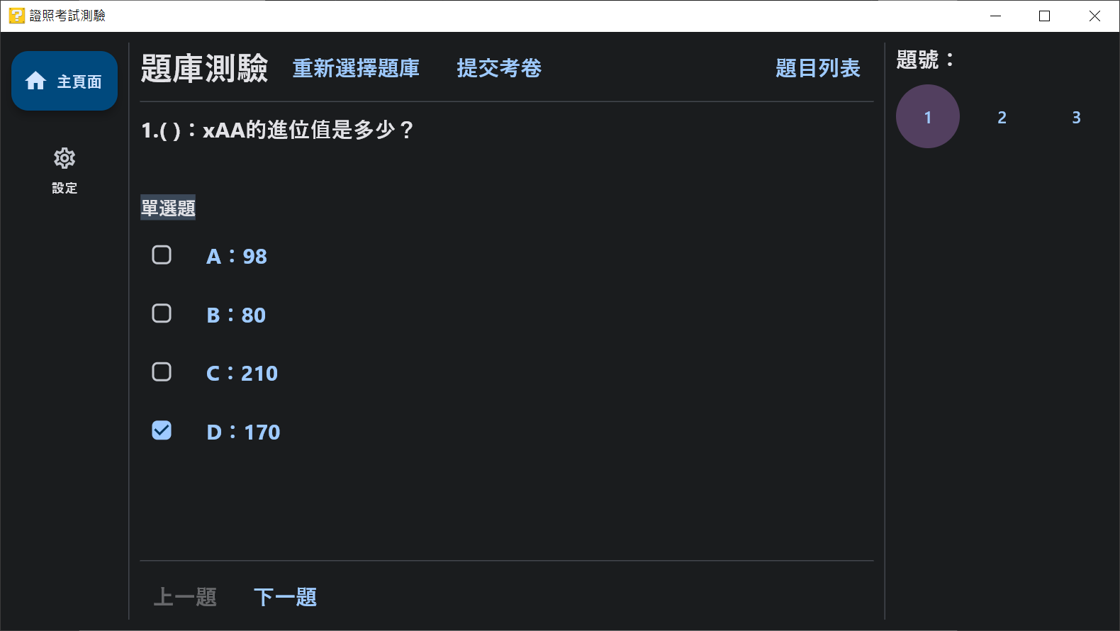

提交完，即可看到測驗結果。如要重新作答請按上方的”重新選擇題庫”。

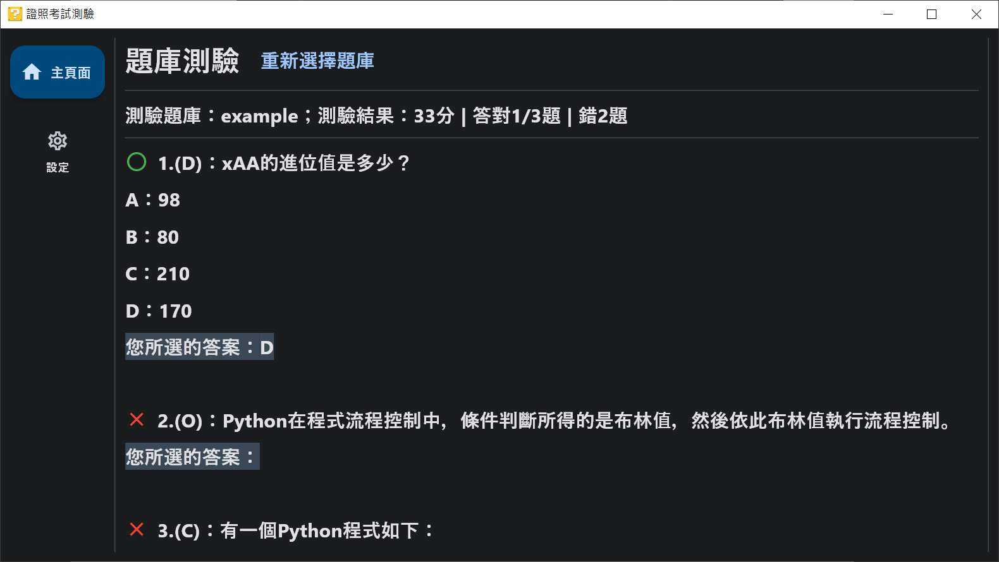

* **歷史回顧頁面：**

每次答題完請手動點選”重新讀取歷史資料”。最多保留50筆資料。

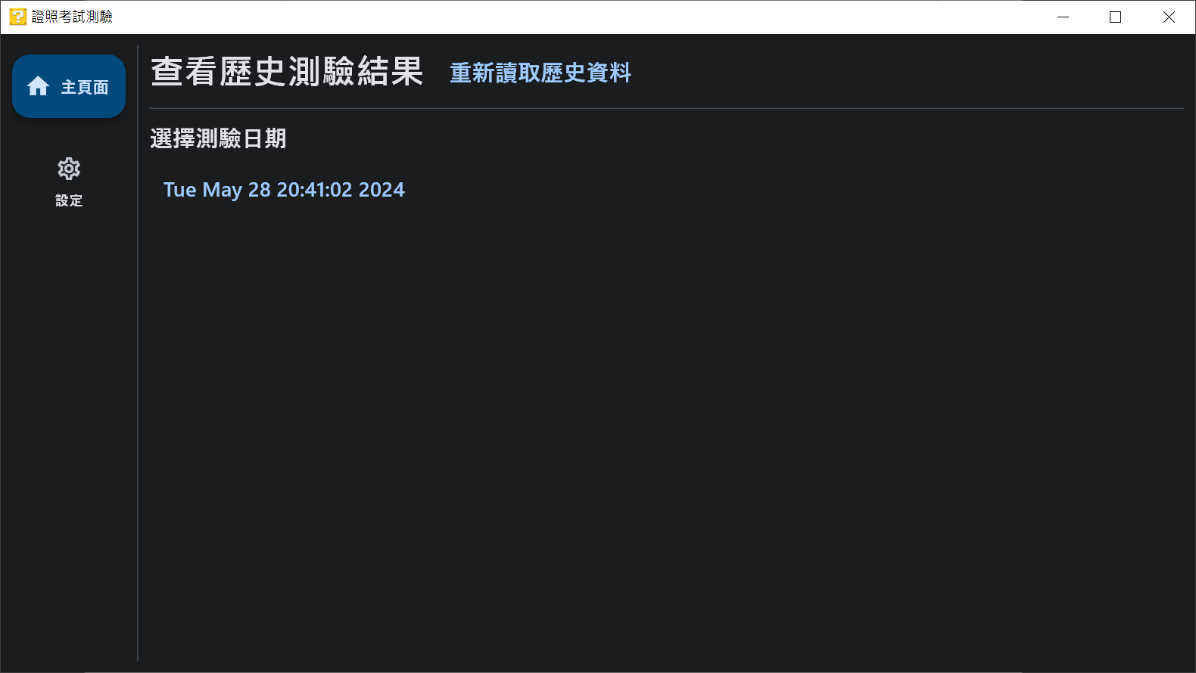

# Word to excel (轉換程式)

使用及注意事項：

* **轉換頁面：**

選擇要轉換的word檔案

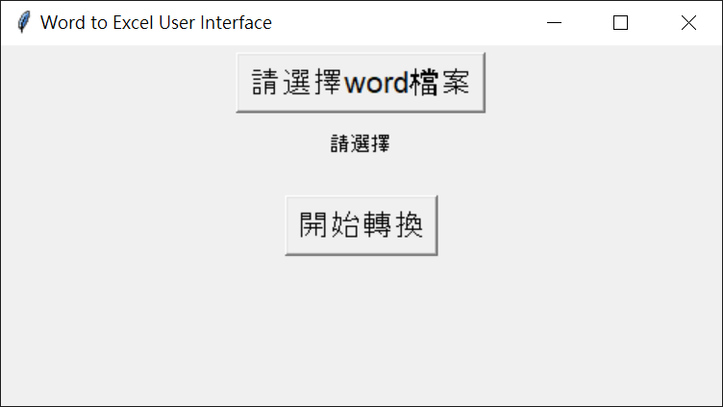

# 注意  
 1.轉換前請確保要轉換的word檔格式為docx檔。

# Excel 內容格式：

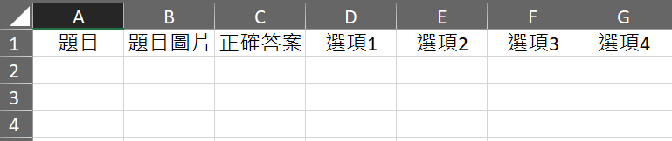

1.題目：如果有遇到題目內容有段落，會加入!n至文字；有圖片則會加入!n<img>。

2.題目圖片：如果題目內容有圖片，則會寫入圖片位址 (格式為./assets/imgs/{word題庫名稱+img+題號_題目圖片數量編號.png})，用[]來定位圖片在文本中的哪個位置。

3.正確答案：單選題為A、B、C、D，複選題為AB、ABC、ABCD等，是非題為O、X。

4.選項1~4：如果選項沒有圖片，則會寫A：內容、B：內容、C：內容、D：內容，如果有圖片，則會寫圖片位址 (格式為./assets/imgs/{word題庫名稱+img+題號+A.png} 等以此類推。

# 注意  
 1.題目若為是非題則選項1~4為空值。

# Word題庫的內容排版：

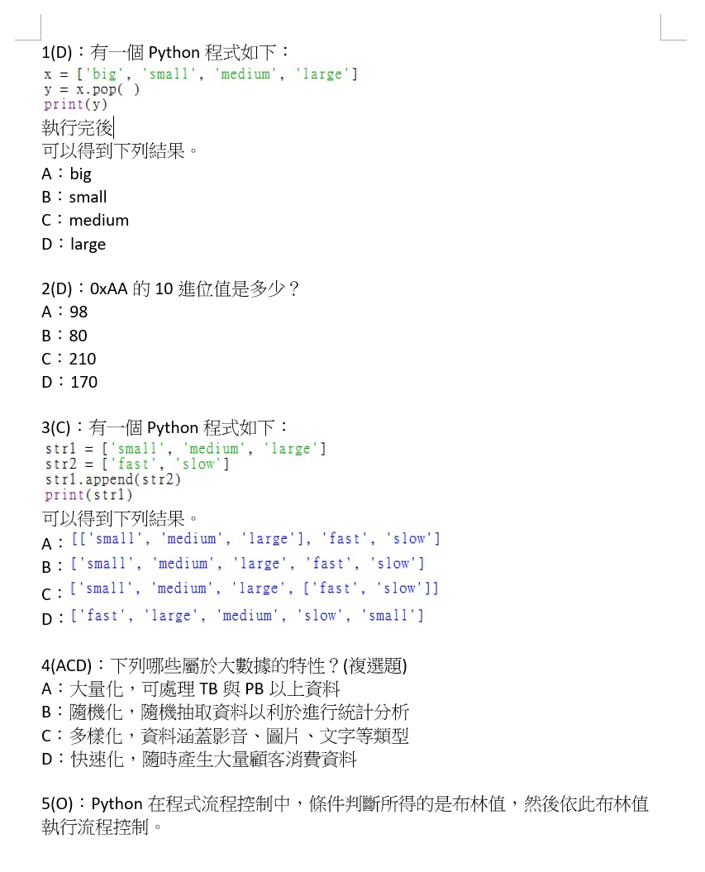

# 注意  
 1.內容的每一行段落都為Enter。  
 2.題目的括弧可用全形或半形。

# 以下為上述Word題庫轉為Excel：

# 注意  
 1.轉換完成後會在excel裡新增一個工作表，工作表名稱為word題庫的檔名。

題目：

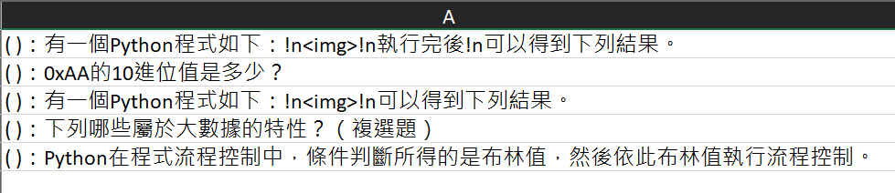

題目圖片：

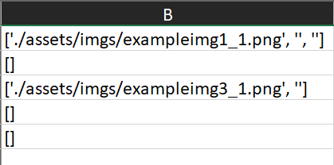

正確答案：



選項 1~4：

